Информационно-статистический обзор

рассмотренных в мае 2018 года обращений, запросов информации и сообщений граждан, объединений граждан, в том числе юридических лиц, поступивших в адрес Главы Кочковского района Новосибирской области и в администрацию Кочковского района Новосибирской области, а также результатов рассмотрения обращений, запросов информации и сообщений и принятых по ним мер

Рассмотрение обращений, запросов информации и сообщений граждан, объединений граждан, в том числе юридических лиц, поступивших в адрес Главы Кочковского района Новосибирской области и в администрацию Кочковского района Новосибирской области, организовано в соответствии с Конституцией Российской Федерации, действующим федеральным и областным законодательством, нормативными правовыми актами Новосибирской области, правовыми актами Кочковского района Новосибирской области.
Организацию работы по объективному, всестороннему и своевременному рассмотрению обращений осуществляет общественная приемная Главы Кочковского района Новосибирской области (далее - общественная приемная Главы района).

В мае 2018 года в адрес Главы Кочковского района Новосибирской области и в администрацию Кочковского района Новосибирской области через общественную приемную Главы района поступило 16 обращений (в апреле 2018 года - 21, в мае 2017 года - 8), в том числе:
1) письменных обращений и запросов - 5 (в апреле 2018 года - 9, в мае 2017 года - 4);
2) личных обращений на личных приемах Главы Кочковского района Новосибирской области, заместителей главы администрации Кочковского района Новосибирской области – 6 (в апреле 2018 года – 10, в мае 2017 года - 2);
3) обращений к специалистам общественной приемной Главы района - нет, в том числе по правовым вопросам - нет (в апреле 2018 года - нет, в том числе по правовым вопросам - нет, в мае 2017 года – 1, в том числе по правовым вопросам - нет);
4) устных сообщений и запросов по справочному телефону общественной приемной Главы района – 5 (в апреле 2018 года - 2, в мае 2017 года - 1).
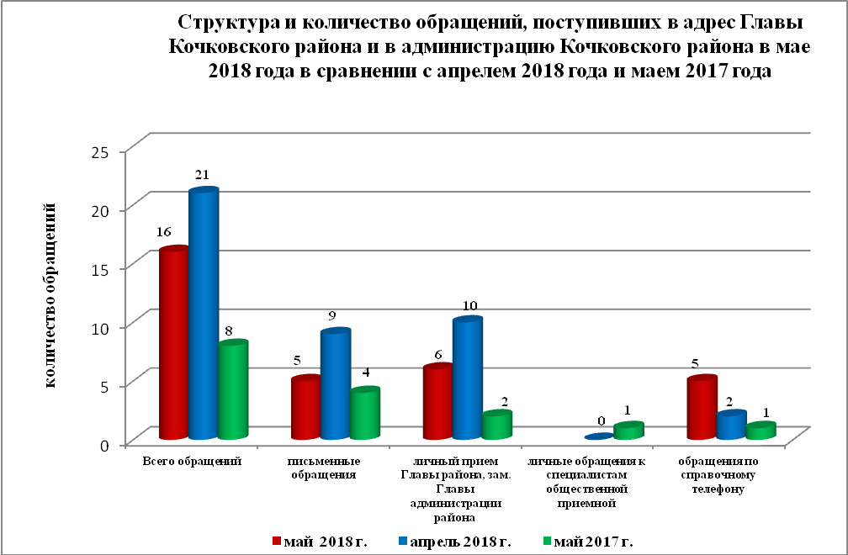

По сравнению с апрелем 2018 года общее количество письменных и личных обращений, устных сообщений и запросов уменьшилось на 23,8 % (на 5 обращений). По сравнению с маем 2017 года количество обращений увеличилось на 100 % (на 8 обращений).
Наибольшее количество обращений, сообщений и запросов поступило от жителей Кочковского сельсовета – 5 (31,3 % от общего количества обратившихся).
В 16 обращениях содержится 18 вопросов, относящиеся к тематическим разделам:
- государство, общество, политика – 2 (11,1 % от общего количества обращений);
- социальная сфера – 1 (5,6 %);
- экономика - 9 (50,0 %);
- оборона, безопасность, законность – 2 (11,1 %);
- жилищно-коммунальная сфера - 4 (22,2 %).

Анализ вопросов, содержащихся в обращениях, запросах и сообщениях, показывает, что в мае 2018 года по сравнению с апрелем 2018 года и маем 2017 года отмечается увеличение количества обращений по вопросам:
- памятники воинам, воинские захоронения, мемориалы – на 2 обращения (2 обращения) (в апреле 2018 года - нет), на 2 обращения (в мае 2017 года – нет);
- служебные жилые помещения – на 50 % (2 обращения) (в апреле 2018 года - 1), на 2 обращения (в мае 2017 года – нет);

Отмечается уменьшение количества обращений по вопросам:
- водоснабжение поселений - на 71 % (2 обращения) (в апреле 2018 года - 7), (в мае 2017 года – 1) увеличение на 100 %);
- подключение индивидуальных жилых домов к централизованным сетям водо-, тепло - газо-, электроснабжения и водоотведения - на 87,5 % (1 обращение) (в апреле 2018 года - 8), (в мае 2017 года – нет) увеличение на 1 обращение);
- строительство и реконструкция дорог - на 50 % (1 обращение) (в апреле 2018 года - 2), (в мае 2017 года – нет) увеличение на 1 обращение;
- эксплуатация и сохранность автомобильных дорог - на 3 обращения (нет) (в апреле 2018 года - 3), (в мае 2017 года – нет) не изменилось;

Письменные обращения
В мае 2018 года поступило 5 письменных обращений, в том числе в форме электронного документа – 3 (60 %) (в апреле 2018 года – 9, в том числе в форме электронного документа – 5 (55,5 %), в мае 2017 года - 4, в том числе в форме электронного документа – 3 (75 %)), в том числе из Общественной приемной Губернатора и иных органов – 3 (75 %) (в апреле 2018 года – 3 (33,3 %), в мае 2017 года – 1 (25 % от общего количества письменных обращений)).
По сравнению с апрелем 2018 года количество письменных обращений уменьшилось на 44,4 % (на 4 обращения), по сравнению с маем 2017 года количество письменных обращений увеличилось на 25 % (на 1 обращение).
По сравнению с апрелем 2018 года количество письменных обращений, поступивших из Общественной приемной Губернатора и иных органов, не изменилось, по сравнению с маем 2017 года количество обращений увеличилось на 200 % (на 1 обращение).

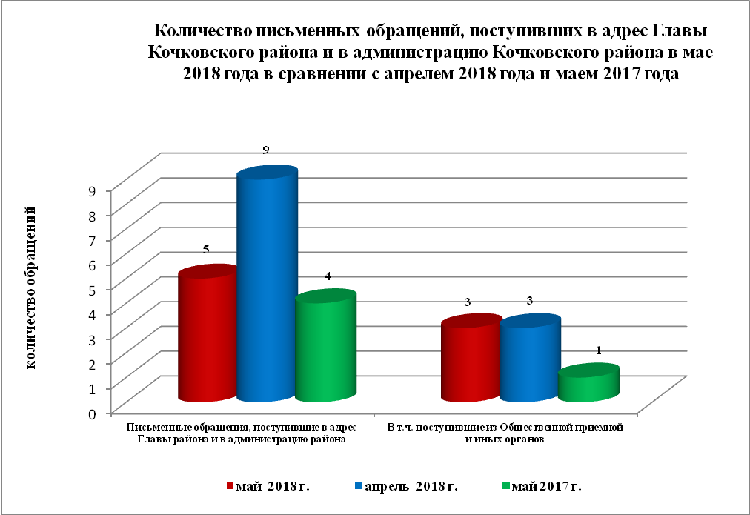

Наибольшее количество письменных обращений поступило от жителей: Кочковского сельсовета – 2 (40 % от общего количества обратившихся).
По видам письменные обращения подразделяются на:
- заявления –4 (80 %) (в апреле 2018 года – 7 (77,8 %), в мае 2017 года – 4 (100 %);
- жалобы – 1 (20 %) (в апреле 2018 года – 1 (11,1 %), в мае 2017 года – нет);
- запросы – нет (в апреле 2018 года - нет, в мае 2017 года – нет);
- предложения – нет (в апреле 2018 года – нет, в мае 2017 года - нет;
- не обращения – нет (в апреле 2018 года – 1 (11,1 %), в мае 2017 года - нет).

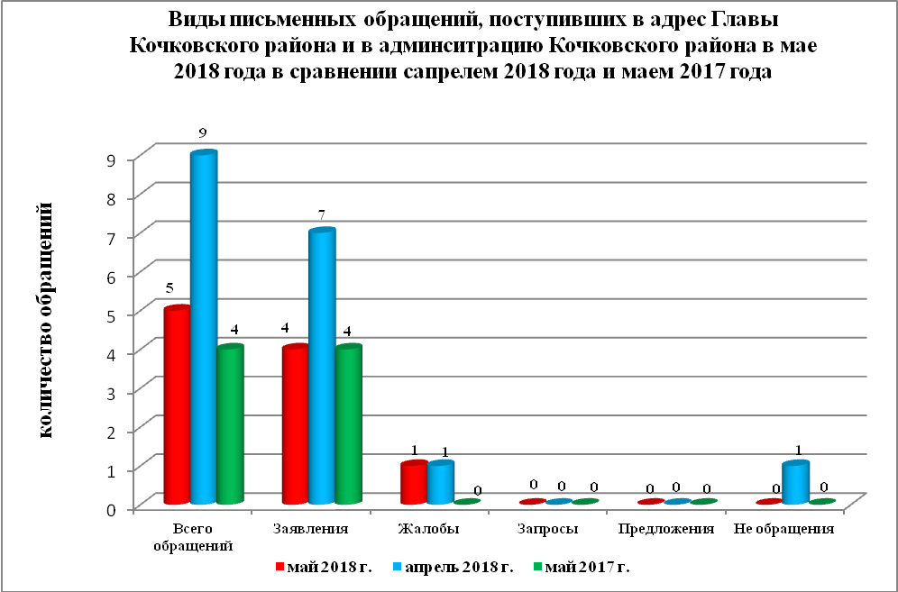

В 5 письменных обращениях содержится 7 вопросов, относящихся к тематическим разделам:
- государство, общество, политика – 1 (14,3 % от общего количества вопросов) (в апреле 2018 года – 2 (18,2 %), в мае 2017 года – нет);
- социальная сфера – нет (в апреле 2018 года – 1 (9,1 %), в мае 2017 года – нет);
- экономика – 5 (71,4 %) (в апреле 2018 года – 5 (45,5 %), в мае 2017 года – 3 (75 %));
- оборона, безопасность, законность - нет (в апреле 2018 года - нет, в мае 2017 года - нет);
- жилищно-коммунальная сфера – 1 (14,3 %) (в апреле 2018 года – 3 (27,3 %) в мае 2017 года – нет).
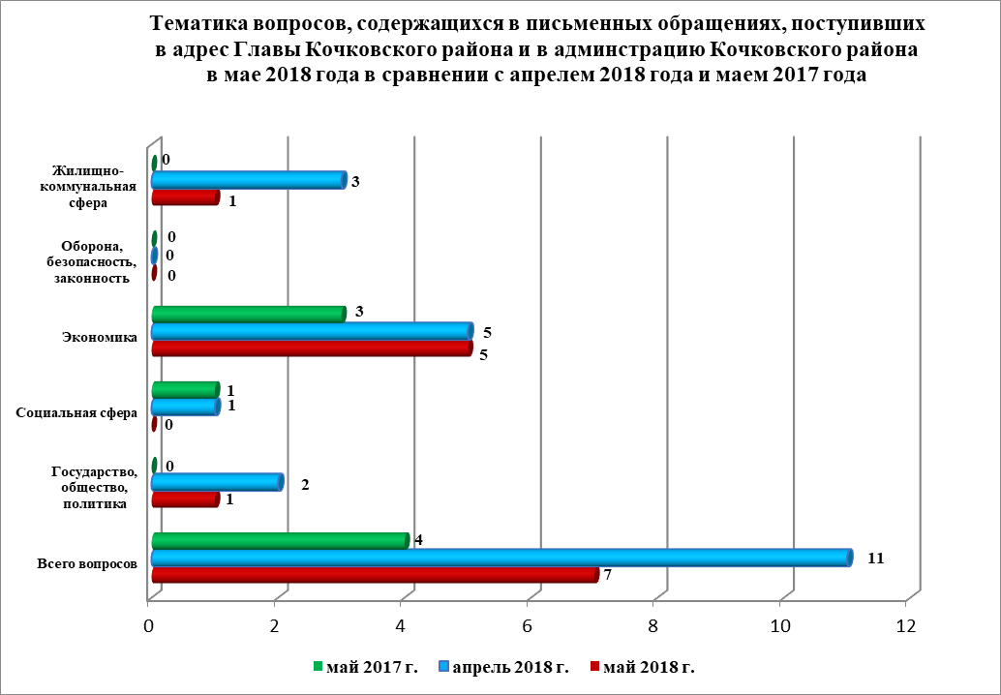
Основные вопросы, с которыми обращались жители Кочковского района и иных территорий:
1) «Экономика»:
- водоснабжение поселений – 1 (жители Кочковского сельсовета - 1);
- полномочия государственных органов и органов местного самоуправления в области земельных отношений, в том числе связанные с «дальневосточным гектаром» - 1 (жители Кочковского сельсовета - 1);
- государственный мониторинг земель. Землеустройство. Установление (изменение) границ земельных участков. Резервирование земель для государственных и муниципальных нужд – 1 (жители Кочковского сельсовета - 1);
- запросы архивных данных – 1 (жители иных территорий - 1);
- строительство и реконструкция дорог – 1 (жители Кочковского сельсовета - 1).
2) «Жилищно-коммунальная сфера»:
- подключение индивидуальных жилых домов к централизованным сетям водо-, тепло - газо-, электроснабжения и водоотведения – 1 (жители Кочковского сельсовета - 1);
3) «Государство, общество, политика»:
- Результаты рассмотрения обращения - (жители иных территорий - 1).

Вопросы, содержащиеся в письменных обращениях, рассмотрены:
- Главой Кочковского района Новосибирской области - 7 (100 %) (в апреле 2018 года – 8 (72,7 %), в мае 2017 года - 3 (75 %).

По результатам рассмотрения вопросов, содержащихся в письменных обращениях:
- поддержано (предложение признано целесообразным, заявление или жалоба - обоснованным и подлежащими удовлетворению) – нет, в том числе меры приняты (фактически реализованные предложения, фактически удовлетворенные заявление или жалобы) – 1 (14,3 %);
- разъяснено – 6 (85,7 %);
- не поддержано - нет;
- на рассмотрении – нет (на 01.06.2018);
- направлено по компетенции – нет;

Личный прием граждан
На личный прием к Главе Кочковского района Новосибирской области, заместителям главы администрации Кочковского района Новосибирской области обратилось 6 человек (в апреле 2018 года - 10, в мае 2017 года – 1 человек), в том числе приняты на личном приеме:
- Главой Кочковского района Новосибирской области 5 человек (в апреле 2018 года – 9, в мае 2017 года – 1 человека);
- заместителями главы администрации Кочковского района Новосибирской области – 1 человек (в апреле 2018 года - 1, в мае 2017 года - 1 человек).
По сравнению с апрелем 2018 года количество обращений на личных приемах уменьшилось на 40% (4 обращения), по сравнению маем 2017 года количество обращений увеличилось на 500 % (на 5 обращений).
Наибольшее количество жителей, обратившихся на личный прием, проживают на территории Кочковского района – 3 человека.
Вопросы, содержащиеся в устных обращениях, относятся к тематическим разделам:
- государство, общество, политика – 1 (16,6 %);
- социальная сфера – 1 (16,6 %);
- экономика – 1 (16,6 %);
- оборона, безопасность, законность - нет;
- жилищно-коммунальная сфера – 3 (50 %).
По результатам проведения личных приемов:
- поддержано (предложение признано целесообразным, заявления или жалоба - обоснованным и подлежащими удовлетворению) - нет, в том числе меры приняты (фактически реализованные предложения, фактически удовлетворенные заявление или жалобы) - нет;
- разъяснено - 6 (100 %).

Устные сообщения и запросы по справочному телефону общественной приемной Главы Кочковского района
По справочному телефону поступило 5 устных сообщений и запроса (в апреле 2018 года - 2, в мае 2017 года - 1), в том числе в форме смс-сообщений - нет.
По сравнению с апрелем 2018 года количество устных сообщений и запросов увеличилось на 3, по сравнению с маем 2017 года количество устных обращений и запросов увеличилось на 4 единицы.
Граждане обращались по вопросам:
- водоснабжения поселений;
- содержание кладбищ и мест захоронений, памятников;
- ненадлежащего содержание домашних животных.

Прием граждан специалистами общественной приемной Главы Кочковского района
К специалистам общественной приемной Главы Кочковского района области граждане не обращались (в апреле 2018 года – нет, в мае 2017 года - нет).

